Como ejecutar copias de seguridad desde un emulador
Bueno en este caso necesitaremos Daemon tools siempre recomiendo que bajéis la ultima versión yo en este caso he usado la 4.03.Podemos ejecutar un juego o bien desde un dvd ya grabado como dvd de datos o cd o directamente desde el disco duro.
1º Instalar daemos tools.
Pinchamos el archivo descargado y saldrá esto
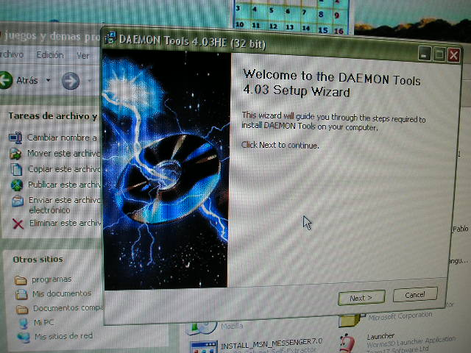
Después damos a siguiente en este caso next.
Y nos aparecerá la siguiente pantalla.
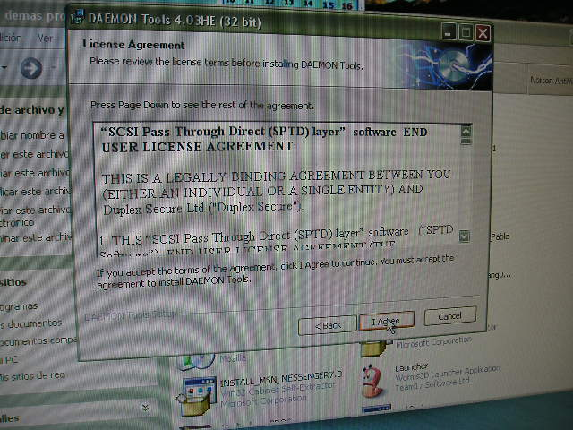
Que es la licencia damos a aceptar en este caso I agree.
Y no saldrá esta siguiente pantalla.
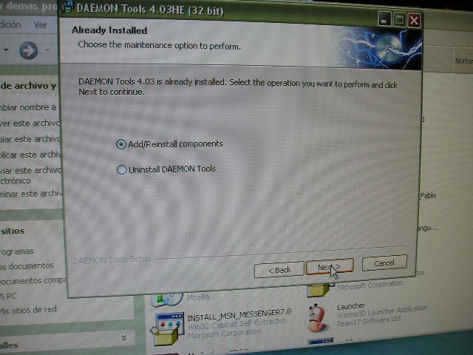
Continuamos dando a next para continuar con la instalación.
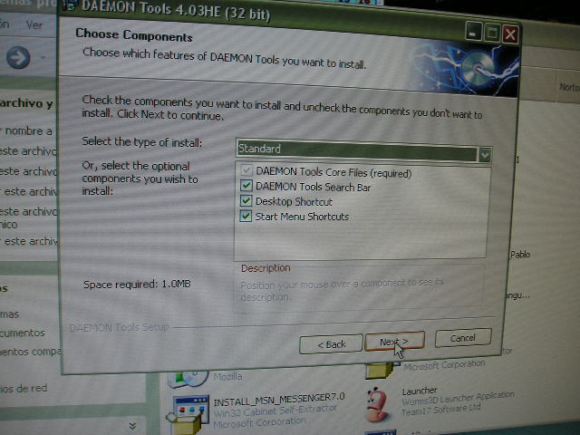
Continuamos dando a next.
.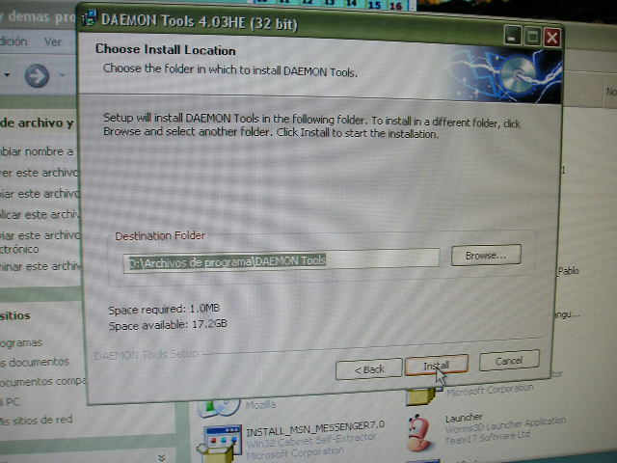
Y ya por ultimo ponemos el destino donde queremos que se instale el daemon tools yo lo instalo por defecto en esa carpeta que veis.
Bueno luego como podéis ver en la parte inferior derecha donde la hora de pc sale un icono tal cual veis en la foto.
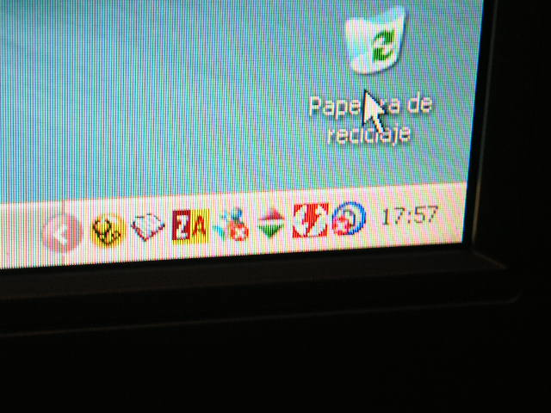
Ese rojo que veis como un disco partido bien pues en este momento esta mal todavía ese icono tiene que quedar en verde.
Bueno pinchamos con el botón derecho del ratón en el icono rojo que ya comento
Y saldrá esto.
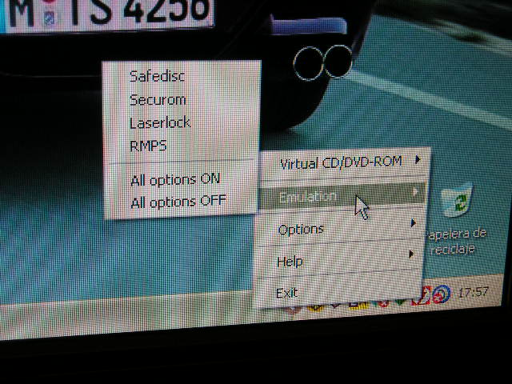
Bien tenemos que pinchar en emulación y pinchar en all option ON.
Con lo que cambiara el icono de rojo a verde aunque todavía que otra cosilla.
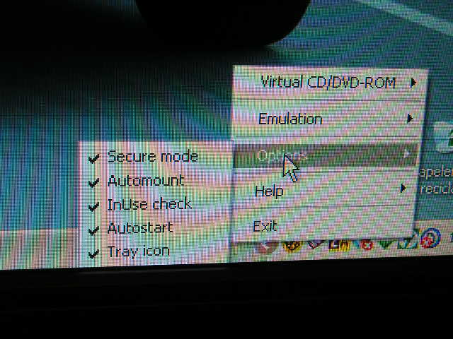
También deberemos marcar todas esas así como salen en la foto y ya estará el programa listo para usar.
Ahora como usar el daemon tools?
Bien primero pinchar de nuevo con el botón derecho del ratón y marcar como veis en la foto.
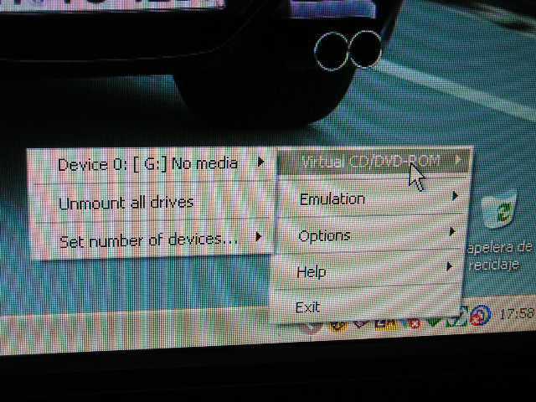
Le dais a device 0:
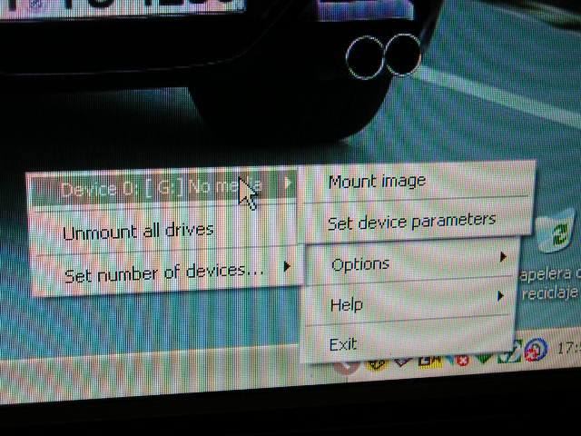
Y le dais a mount imagen y saldrá ya para que busquéis la imagen en vuestro pc o bien en el disco duro o bien en la copia de seguridad. Como sale en la foto.
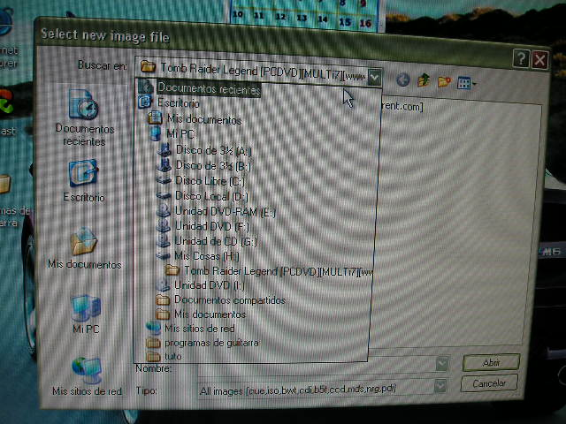

La buscáis donde la tengáis yo por ejemplo la tengo en el disco duro (H:) Dentro de una carpeta llamada Tomb raider legend.
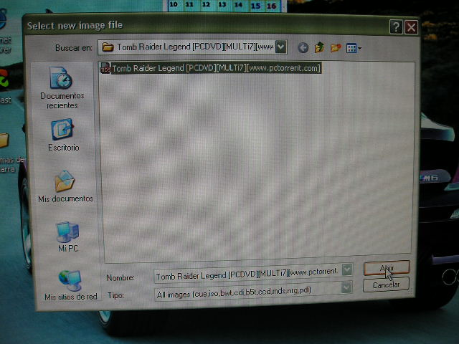
Buscáis el archivo mds o mdf o bien el archivo Iso.
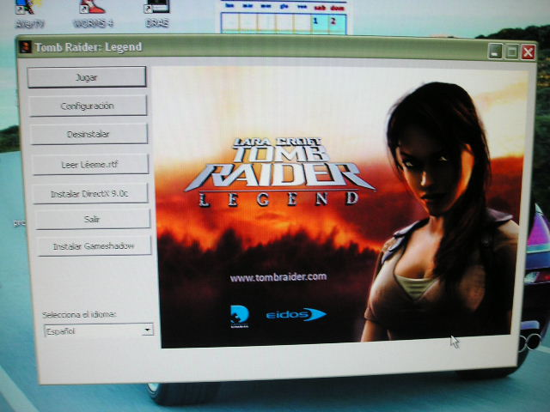
Pincháis y alehop ya esta. Bueno para el equipo PICSYSTEMS de by Thunder
Espero que os sirva de utilidad. Saludos

